**УПРАЖНЕНИЯ[1]**

**по дисциплината**

# „Компютърни мрежи и комуникации“

**Лектор: доц. д-р И. Ганчев ФМИ, ПУ „П. Хилендарски“**

## 3. IP подмрежи

**Име на студента:_________________________________________________Фак. №____________**

### *Цели*

· Разграничаване между мрежова маска по подразбиране *(default mask)* и подмрежова маска *(subnet mask);*

· Определяне на наличните подмрежи за конкретен IP мрежов адрес и подмрежова маска;

· Определяне на подмрежова маска, която трябва да се използва за даден мрежов адрес и изисквания за брой подмрежи и хостове;

· Определяне броя на подмрежите и броя на хостове във всяка подмрежа за дадени мрежов адрес и подмрежова маска;

· Използване на операцията ‘логическо И‘ / AND за определяне IP адресът на получателя дали е локален или отдалечен;

· Идентифициране на валидни и невалидни IP адреси на хостове въз основа на мрежов адрес и подмрежова маска.

### *Обща информация*

Подмрежовата маска се използва за разделяне на дадена IP мрежа на отделни "подмрежи". Това се прави със следните цели: 1) намаляване размера на *broadcast* домейна (т.е. създаване на по-малки мрежи с по-малко трафик); 2) позволяване на локални компютърни мрежи (LANs) разположени в различни географски местоположения да комуникират; 3) за отделяне на една LAN от друга, от съображения за сигурност. Подмрежите се разделят от маршрутизатори; всеки маршрутизатор сам решава дали един пакет може да премине от една подмрежа в друга. За пакет, преминал през един маршрутизатор, се казва че е направил един скок (*hop*). Подмрежовата маска помaга на хостовете и маршрутизаторите да определят дали получателят, към който искат да изпратят даден IP пакет, се намира в собствената им подмрежа или в друга такава. Когато една IP мрежа е разделена на подмрежи, всеки неин адрес се състои от три части: NetID, SubnetID и HostID.

### Стъпка 1: Подмрежова маска *(subnet mask)*

Целта на подмрежовата маска е да помогне на хостовете и маршрутизаторите да определят местоположението на хоста-получател.

### Стъпка 2: Използване на операцията ‘логическо И‘ / AND

Хостовете и маршрутизаторите използват тази операция за определяне на това дали хостътполучател е в същата (под)мрежа или не. В началото хостът-подател сравнява (чрез AND) собствения си IP адрес с (под)мрежовата маска (с която е конфигуриран) за да определи/идентифицира (под)мрежата, в която се намира. След това прави същото с адреса на хоста-получател за да определи дали той е в същата или в друга (под)мрежа. Ако (под)мрежата е една и съща, двамата ще комуникират директно. Ако (под)мрежите са различни, те ще трябва да комуникират индиректно чрез маршрутизатор/и, ако той/те им позволят.

### Стъпка 3: Използване на мрежова маска по подразбиране за две мрежи от клас C

**Забележка:** Ако се използва мрежова маска по подразбиране, това означава, че съответната мрежа не е разделена на подмрежи.

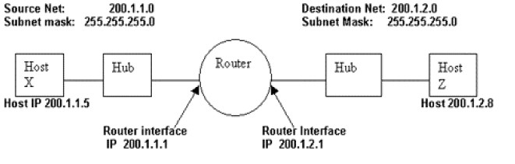

а. Хост X сравнява собствения си IP адрес с мрежовата маска, използвайки операцията AND:

**Host X IP address**

**200.1.1.5** 11001000.00000001.00000001.00000101

**Mask**

**255.255.255.0** 11111111.11111111.11111111.00000000

**ANDing Result**

#### **(200.1.1.0)** 11001000.00000001.00000001.00000000

Резултатът представлява адреса на мрежата на хост Х, който е **200.1.1.0**

б. След това хост X сравнява IP адреса на хоста-получател Z със собствената си мрежова маска, използвайки пак операцията AND.

**Host Z IP address**

**200.1.2.8** 11001000.00000001.00000010.00001000

**Mask**

**255.255.255.0** 11111111.11111111.11111111.00000000

**ANDing Result**

#### **(200.1.2.0)** 11001000.00000001.00000010.00000000

Резултатът представлява адреса на мрежата на хост Z, който е **200.1.2.0**

Чрез сравняване на двата резултата хост X установява, че се намира в различна мрежа от тази на хост Z. Затова той трябва да насочи всеки пакет, предназначен за хост Z, първоначално към своя маршрутизатор по подразбиране *(default gateway[2])*, по-точно към неговия мрежов интерфейс с адрес 200.1.1.1, който му е зададен при конфигуриране. След това този маршрутизатор ще повтори операцията AND за да определи към кой свой мрежов интерфейс (порт) да комутира пакета.

### Стъпка 4: Примерно разделяне на мрежа от клас C на подмрежи

**Примерна задача:** Мрежа, използваща IPv4 адресен блок от клас C, трябва да се раздели на **6** подмрежи с еднакъв размер. Да се намери ***подмрежовата маска*** и ***адресният диапазон*** на всяка подмрежа.

**Решение:** Тъй като 22 < **6** < 2**3** , ще са необходими **3** бита за адресиране на подмрежите. Тези битове се заемат от лявата страна (т.е. по старшинство) от HostID частта на IP адреса. Така подмрежовата маска ще бъде следната:

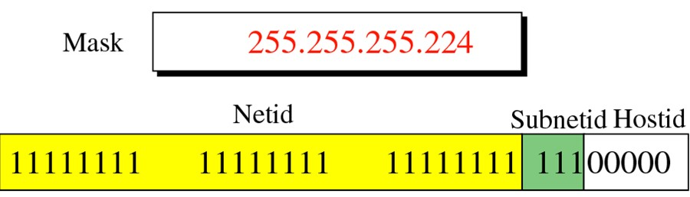

Диапазонът на използваемите адреси (т.е. тези, които могат да се задават на мрежови възли) е ограден с червен правоъгълник на следната фигура. Две от подмрежите остават като резерв при това разделяне.

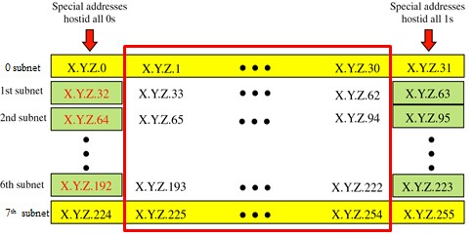

### Стъпка 5: Задача за разделяне на мрежа от клас C на подмрежи

Корпорация разполага с клас C мрежа с мрежов адрес **197.15.22.0**, която иска да раздели на 4 подмрежи.

1. Попълнете следната таблица и отговорете на въпросите след нея.

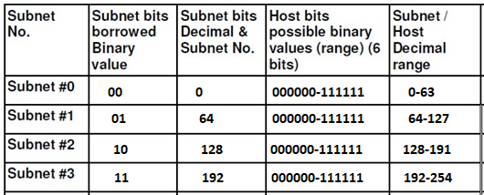

1. Кой/и байт/ове представлява/т NetID частта на IP адрес от клас С?

**Първия, втория и третия**

1. Кой/и байт/ове представлява/т HostD частта на IP адрес от клас С?

**Четвъртия**__________________________________________________________________

1. Какъв е бинарният еквивалент на клас C мрежов адрес **197.15.22.0**?

Decimal Network address: **197-15-22-0**

Binary Network address: **11000101.00001111.00010110.00000000**

1. Колко (старши) бита са заимствани от HostD частта?

**3**___________________________________________________________________________

1. Каква подмрежова маска е използвана (запишете маската в десетичен и бинарен вид)?

Decimal Subnet mask: **255 - 255 - 255 - 224**

Binary Subnet mask: **11111111** – **11111111** – **11111111** - **11100000**

1. Какъв е максималният брой подмрежи, които могат да бъдат създадени с тази маска?

**8**___________________________________________________________________________

1. Колко бита остават за идентифициране на хостове в HostD частта след разделянето на подмрежи?

**5**___________________________________________________________________________ 9. Какъв е максималният брой на мрежовите възли във всяка подмрежа?

**30**__________________________________________________________________________

1. Определете дали **197.15.22.63** е валиден адрес на хост след разделянето на подмрежи? А преди разделянето?

**Не**_________________________________________________________________________

1. Защо да или защо не?

**Защото това е broadcast адреса на първата подмрежа**

1. Определете дали **197.15.22.160** е валиден адрес на хост след разделянето на подмрежи? А преди разделянето?

**Не**__________________________________________________________________________

1. Защо да или защо не?

**Защото това е Subnet ID-то на петата подмрежа**

____________________________________________________________________________

1. Хост А има IP адрес **197.15.22.126**, а хост В има IP адрес **197.15.22.129**. Определете дали тези хостове са в една и съща подмрежа?

**Не**_____________________________________________________________________

1. Защо?

**197.15.22.126 е в подмрежа 3, а 197.15.22.129 в подмрежа 4**.

1. По материали на Cisco и Forouzan
2. В TCP/IP терминологията ‘gateway’ означава маршрутизатор.